Aprotes de Frank:

En Paso 3: Graficar distribuciones
Add codigo
- tomando la variable de Exportaciones_df denotando la columna 'Departamento', necesito una función que me indique en una nueva columna la región a la que pertenece ese departamento.
- Exportaciones_df.groupby(by=['Región', 'Departamento'])['Departamento'].count().unstack()
- ayudame con una función para visualizar una grafica que permita ver en un mapa de calor donde relacione la tasa en las regiones y los departamentos,que cuente la cantidad de departamentos que hay en cada regíon
- 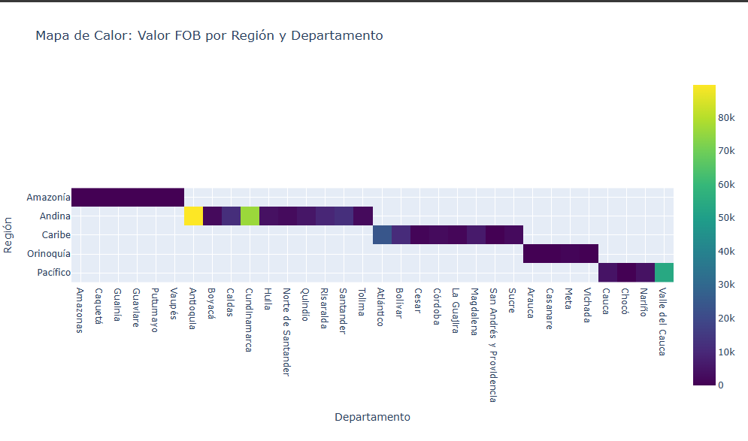
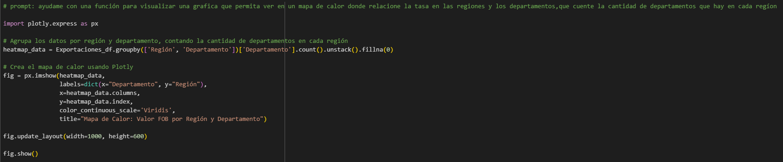

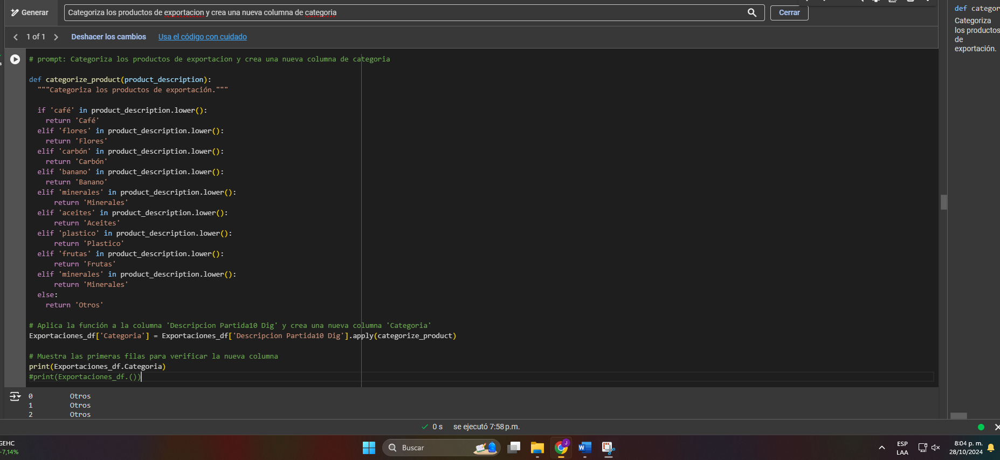
Generado de categorías con ayuda Gemini

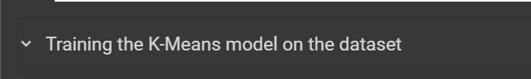

Otra consulta de categorías CHAT GPT
